ΠΑΓΚΟΣΜΙΑ ΗΜΕΡΑ ΟΣΤΕΟΠΟΡΩΣΗΣ 20/10/2018

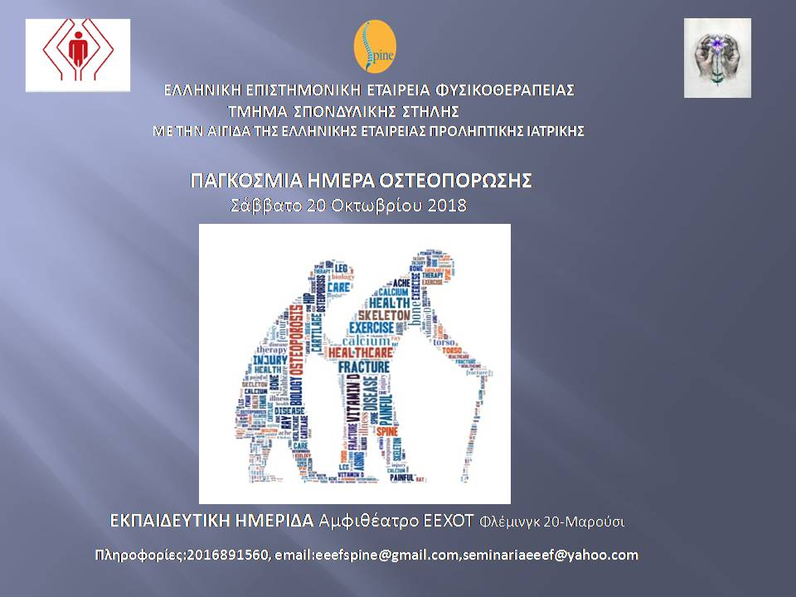

ΠΡΟΓΡΑΜΜΑ
9:30- Εγγραφές- Χαιρετισμοί
Α ΣΤΡΟΓΓΥΛΟ ΤΡΑΠΕΖΙ
ΠΡΟΕΔΡΕΙΟ : Καλιακμάνης Α – Τσόγκα Θ
10: 15-10:30-Οστική γήρανση (Ζαφείρης Χρήστος )
10:30-10:45- Εγκατεστημένη οστεοπόρωση – Φυσικοθεραπευτική προσέγγιση
(Παρασκευά Θεοδώρα)
10:45-11:00-Σαρκοπενία (Χριστοπούλου Εφη )
11:00-11:15- Το οξειδωτικό στρές κατά τη γήρανση ως παράγοντας εξέλιξης της σαρκοπενίας – Η επίδραση της άσκησης και της βιταμίνης Ε στη διαχείρησή της (Κουδουνα Σμαράγδα )
11:15-11:30-Διατροφική συμβουλευτική σε ασθενείς με οστεοπόρωση (Δρ Μπαθρέλλου Ειρήνη)
11:30-12:00- Συζήτηση-Διάλειμμα
ΧΟΡΗΓΟΥΜΕΝΗ ΔΙΑΛΕΞΗ
ΠΡΟΕΔΡΕΙΟ : Καβούρ Θ
12:00-12:30-Λιποσωμιακές φόρμουλες και συμπληρώματα διατροφής (Ταφαρλή Θεοδώρα)

Β ΣΤΡΟΓΓΥΛΟ ΤΡΑΠΕΖΙ
ΠΡΟΕΔΡΕΙΟ : Κομισσόπουλος Χ– Δημητριάδης Ζ
12:30-12:45- Κυφοπλαστική -Πρόγνωση και αντιμετώπιση σπονδυλικών καταγμάτων
(Ζαφείρης Χρήστος )
12:45-13:00- O ρόλος της Φυσικοθεραπείας μετά από Σπονδυλοπλαστική στην Οστεοπόρωση (Καρακασίδου Παλίνα )
13:00-13:15-Χ.Α.Π και μυική αδυναμία –Φυσικοθεραπευτική προσέγγιση
(Ασημακοπούλου Αναστασία)
13:15-13:30-οστεοπόρωση και πρόληψη δευτεροπαθών επιπτώσεων με υην θεραπευτική άσκηση <<Πιλάτες>>
( Σανιδοπούλου Φανή )
13:30-13:45-Χρόνιος πόνος στη Γ ηλικία
(Καλοφωτιάς Δημήτριος)
13:45-14:15- Συζήτηση-Διάλειμμα
ΣΥΜΠΕΡΑΣΜΑΤΑ-ΛΗΞΗ ΗΜΕΡΙΔΑΣ

ΟΜΙΛΗΤΕΣ-ΠΡΟΕΔΡΕΙΑ
Ασημακοπούλου Αναστασία Φυσικοθεραπεύτρια MSc Γ.Ν.Α ΚΑΤ
Δημητριάδης Ζαχαρίας Φυσικοθεραπευτής MSc,PhD
Ζαφείρης Χρήστος MD MSc PhD Ορθοπαιδικός χειρουργός-Χειρουργός Σπονδυλικής Στήλης UoC.Alberta,Canada,LRMS.UoA,Athens Greece
Καβούρ Θεόδωρος Φυσικοθεραπευτής MSc
Καλιακμάνης Ανδρέας Παθολόγος Συντ.Διευθυντής Β Παθολογικού τμήματος Γ.Ο.Ν.Κ <ΟΙ ΑΓΙΟΙ ΑΝΑΡΓΥΡΟΙ> Πρόεδρος ΕΛ.ΕΤΑΙΡ.ΠΡΟΛΗΠΤΙΚΗΣ ΙΑΤΡΙΚΗΣ
Καλοφωτιάς Δημήτρης Φυσικοθεραπευτής MSc cand
Καρακασίδου Παλίνα Λεκτορας Εφαρμογων Φυσικοθεραπείας ΠΑΔΑ
Κομισσόπουλος Χρήστος Φυσικοθεραπευτής MSc.Δ.Ο.Κ.ΜΕ.Π.Α Παπάγου-Χολαργού
Κουδουνά Σμαράγδα Φυσικοθεραπεύτρια MSc Γ.Ν.Α.ΚΑΤ
Δρ Μπαθρέλλου Ειρήνη Διαιτολόγος-Διατροφολόγος ΕΔΙΠ στο Τμήμα Διαιτολογίας-Διατροφής Χαροκόπειο Πανεπιστήμιο
Παρασκευά Θεοδώρα Φυσικοθεραπεύτρια MSc Γ.Ν.Α.ΚΑΤ
Σανιδοπούλου Φανή Φυσικοθεραπεύτρια MSc
Χριστοπούλου Εφη Φυσικοθεραπεύτρια MSc Γ.Ν.Α.ΚΑΤ
Ταφαρλή Θεοδώρα Μοριακός Βιολόγος και Γενετιστής MSc Bioinformatics
Τσόγκα Θεανώ Φυσικοθεραπεύτρια MSc PhD Προισταμένη Φυσικοθεραπείας και Παραιατρικού προσωπικού Γ.Ν.Α.ΚΑΤ

ΟΡΓΑΝΩΤΙΚΗ ΕΠΙΤΡΟΠΗ
Πρόεδρος
Κουζέλης Μιχάλης
Μέλη
Μοίρος Σταύρος
Πολιτάκη Βενετία
Σκούρας Απόστολος
ΕΘΕΛΟΝΤΙΚΗ ΟΜΑΔΑ ΦΟΙΤΗΤΩΝ
Ευαγγέλου Γιώργος
Καβούρ Ηρια
Μπομπόνη Αθανασία
Σταυριανού Παρασκευή
Τσιάπρας Παναγιώτης
Τσιτσιλιάνου Φοίβη

ΕΠΙΣΤΗΜΟΝΙΚΗ ΕΠΙΤΡΟΠΗ
Πρόεδρος
Σεφεριάδης Μιχαήλ
Μέλη
Δημητριάδης Ζαχαρίας
Σπανός Σάββας

